TP 1 : Révision Routage Inter VLAN
D’après un support de Laurent PAUL

1 Réalisation de l’exercice sur Packet Tracer

Commencer par renommer le fichier en remplaçant VOTRE_NOM par le votre.
Exemple :
IMPORTANT !
Une fois que vous avez étudié le cas, cliquer sur « Reset Activity » pour disposer du temps maximal (45 minutes) pour effectuer la configuration des équipements.
Evaluation :
L'évaluation est sur 100 points au total, répartie de la manière suivante :
64 points pour la configuration des éléments (Routeur, Switch, PC)
36 pour les tests de connectivité
Vous pouvez suivre l'avancement de votre score sur la partie configuration ici :
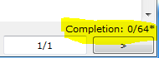

Pour le détail, aller dans Check Results
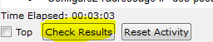

Dans l'onglet « Assessment Items », vous pouvez visualiser les items à paramétrer avec le barème et le score détaillé.
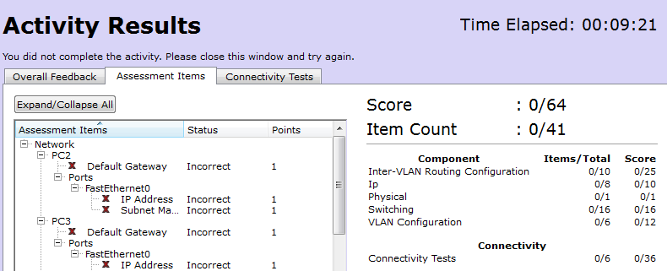
Dans l'onglet « Connectivity Tests », vous pouvez visualiser le résultat détaillé de vos tests de connectivité
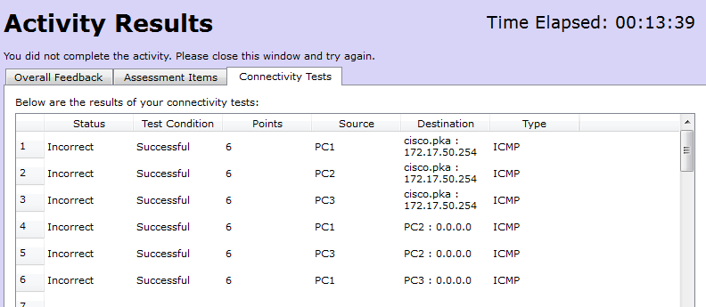

Vous vérifierez bien que votre score est de 100 : 64 pour l’évaluation des items de configuration + 36 pour les 6 tests de connectivité.

2 Réalisation du fichier de commandes
Vous réaliserez un fichier « VOTRENOM_config.txt » dans lequel figurera le paramétrage du switch et du routeur.
Vous déposerez la maquette et votre fichier de configuration dans le répertoire de dépôt.
3 Répondre aux questions suivantes
- Cisco.pka est-il dans le même réseau que R1 (interface Gi0/0) ?
Le TTL baisse à chaque saut (donc 2 routeurs traversés), et l’adresse IP/Réseau de Cisco.pka est différente de celle de l’interface Gi0/0 de R1, indiquant qu’ils sont sur deux réseaux différents.
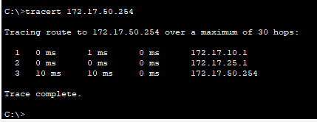
- Avez-vous eu besoin de rajouter une route sur R1 pour joindre cisco.pka ?
la topologie du reseau ne propose qu’une seule route possible et que la route par défaut est suffisante. Sinon, il faudrait ajouter une route statique ou dynamique.
Etudiez la configuration et la table de routage de R1. Qu’observez-vous ?
- Les interfaces directement connectées ne possèdent pas de route par défaut en elles-mêmes. La route par défaut est configurée au niveau du routeur (route statique), sinon la table ne possède que les routes directes.

Quelle est la passerelle par défaut pour cisco.pka ?
La passerelle par default de cisco.pka est : 172.17.50.1
- Peut-on avoir une idée du nombre de routeurs contenus le regroupement (cluster au sens Cisco Packet Tracer) « HQ » ?
La diminution du TTL montre bien que deux routeurs sont traversés, ce qui indique la présence de deux routeurs dans le cluster « HQ ».
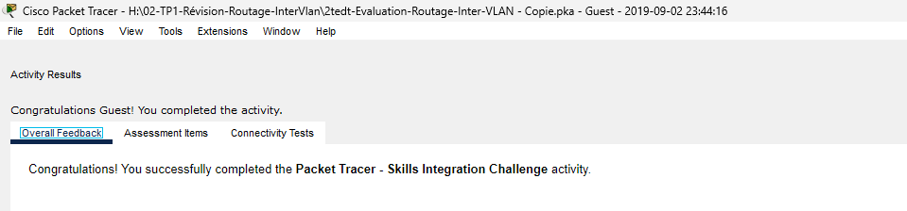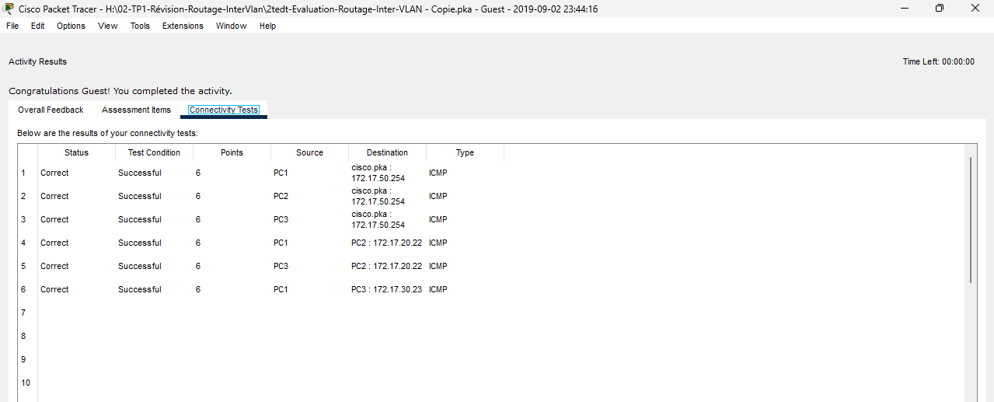

4 Réalisation de la maquette avec des actifs et postes physiques
A réaliser à partir de 10h
Vous travaillerez par binôme ou trinôme en 4009B :
- En boot Labo-B2SISR sur les TERRA des plateformes MUR et FENETRE pour les postes du VLAN 10 et 20 ;
- En boot normal sur les boitiers LENOVO des plateformes MUR et FENETRE pour le poste du vlan 30 ;
- sur le poste TERRA de la plateforme POTEAU (le plus proche de vos autres postes) pour le serveur cisco.pka

CF. PLAN en ANNEXE PAGE 4

Consignes principales :
- Chaque binôme/trinôme dispose d’un commutateur 2960 et d’un routeur 1841
- La partie regroupée de la maquette « HQ » sera représentée par un seul routeur 1941, reliant le routeur 1841 au réseau « CISCO ».
- Vous utiliserez (exceptionnellement) la même méthode (que celle utilisée dans le PACKET TRACER) pour définir les routes par défaut sur les routeurs
- Vous devez respecter strictement :
  - Le plan d’adressage
  - Les ports utilisés sur les équipements actifs
- Si vous ne disposez pas de port Giga sur les commutateurs, vous pouvez utiliser le port 24 pour le relier au routeur 1841.

Attention à bien configurer l’IP de l’interface fa0/0 du routeur 1841

ANNEXE : POSITIONNEMENT DES BINÔMES/TRINÔMES
1 couleur = 1 binôme/trinôme

  LENOVO -9113 |  | TERR-9103 | TERR-9104 | LENOVO -9114 |  |  |  | LENOVO -9117
 |  |  |  |  |  |  |  | TERR-9109
TERR-9102 |  |  | TERR-9108 |  | TERR-9107 |  |  | TERR-9110
TERR-9101 |  | LENOVO-9115 | POT41  POT11 |  | POT31  POT21 | LENOVO -9116
 |  |  | TERR-9105 |  | TERR-9106 |  |  | TERR-9111
 |  |  |  |  |  |  |  | TERR-9112
 |  |  |  |  |  |  |  | LENOVO -9118
 |  |  |  |  | Poste PROF | TERR-9130

Consignes complémentaires :
- La couleur sur le plan permet de repérer les postes qui sont affectés à un même binôme mais ne présume pas de la couleur des câbles que vous utilisez.
- Conseil : Utiliser une couleur de câble par VLAN, dans chaque binôme/trinôme.

